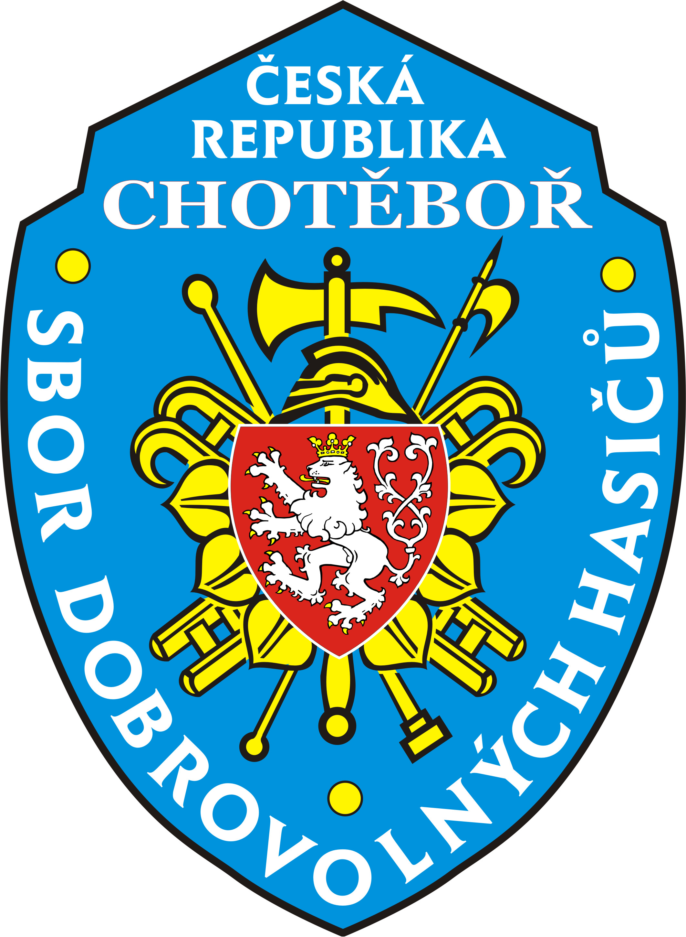


Sbor dobrovolných hasičů Chotěboř
Plán práce Sboru dobrovolných hasičů Chotěboř
na rok 2018

Leden Výjezdová jednotka – výcvik dle plánu na rok 2018
5.1.2018 – jednání výboru SDH – příprava VVH
13.1.2018 od 18,00hod Výroční valná hromada
Trénink a nácvik sportovních družstev

Únor Výjezdová jednotka – výcvik dle plánu na rok 2018
10.2.2018 – Jednání výboru SDH
Trénink a nácvik sportovních družstev
Odborné školení preventistů v Chotěboři

Březen Výjezdová jednotka – výcvik dle plánu na rok 2018
10.3.2018 - Jednání výboru SDH
Trénink a nácvik sportovních družstev
24.3.2018 - Okresní konference hasičů Olešná

Duben Výjezdová jednotka – výcvik dle plánu na rok 2018
13.4.2018 - Jednání výboru SDH + pracovní VH
Trénink a nácvik sportovních družstev a účast na soutěžích
21.4.2018 – okrsková soutěž dospělých v požárním sportu + Pohár města Chotěboř – na bývalém obecním rybníku
27.-29.4.2018 – jarní soustředění mládeže a dorostu na rybníku Řeka

Květen Výjezdová jednotka – výcvik dle plánu na rok 2018
Trénink a nácvik sportovních družstev a účast na soutěžích
5.5.2018 - Oblastní kolo hry Plamen mládeže Vepříkov
5.5.2018 – TFA Chotěboř náměstí
11.5.2018 - Jednání výboru SDH
19. - 20.5.2018 - okresní soutěž hry Plamen dorostu a mládeže na stadionu Chotěboř
29.5.2018 – Útvarová soutěž HZS – bývalý obecní rybník
Červen Výjezdová jednotka – výcvik dle plánu na rok 2018
Trénink a nácvik sportovních družstev a účast na soutěžích
8.6.2018 - Jednání výboru SDH + pracovní VH
16.6.2018 – okresní kolo dospělých stadion Chotěboř
16.6.2018 – odpoledne výstava hasičské techniky náměstí Chotěboř

Červenec Výjezdová jednotka – výcvik dle plánu na rok 2018
Jednání výboru SDH bude svoláno v případě potřeby
Trénink a nácvik sportovních družstev a účast na soutěžích
Pohárové soutěže v kraji Vysočina

Srpen Výjezdová jednotka – výcvik dle plánu na rok 2018
Jednání výboru SDH bude svoláno v případě potřeby
Trénink a nácvik sportovních družstev a účast na soutěžích
17.-19.8.2018 – Pyrocar Přibyslav – zajištění občerstvení

Září Výjezdová jednotka – výcvik dle plánu na rok 2018
7.9.2018 - Jednání výboru SDH
Trénink a nácvik sportovních družstev a účast na soutěžích
Podzimní soustředění mládeže a dorostu
Podzimní kolo hry Plamen – mládeže a dorostu
Havlíčkobrodské turné mládeže v požárním útoku - bývalý obecní rybník Chotěboř

Říjen Výjezdová jednotka – výcvik dle plánu na rok 2018
12.10.2018 - Jednání výboru SDH
Podzimní kolo soutěže dětí Plamen
Trénink a nácvik sportovních družstev a účast na soutěžích

Listopad Výjezdová jednotka – výcvik dle plánu na rok 2018
9.11.02018 - Jednání výboru SDH
Trénink a nácvik sportovních družstev
24.11.2018 – slavnostní schůze ke 140.výročí založení SDH Chotěboř

Prosinec Výjezdová jednotka – výcvik dle plánu na rok 2018
1.12.2018 – 4. tradiční hasičský bál – sokolovna Chotěboř
2.12.2018 – rozsvícení vánočního stromku Chotěboř - občerstvení na náměstí
7.12.2018 - Jednání výboru SDH – příprava VVH
Vánoční besídka mladých hasičů

…………………………
Ing.Petr G r e g o r
starosta SDH Chotěboř

